苏州大学实验报告
院、系 | 计算机学院 |  | 年级专业 |  | 14计科 |  | 姓名 | 沈家赟 | 学号 | 1427405017
课程名称 |  | 计算机图形学 |  |  |  |  |  |  | 成绩
指导教师 |  | 钟宝江 |  | 同组实验者 |  | 无 |  | 实验日期 | 2017年6月15日

实 验 名 称 | 实验七 不规则物体建模

- 实验目的
计算机图形学擅长于创建规则物体。不规则物体在自然界是大量存在的，如山、水、树木、云、火等；不规则物体在日常生活中也是无处不在的，如衣服等。图形学绘制不规则物体最常使用的方法是随机的方法。目前，正在研究使用图像绘制图形，充分的利用图像的不规则特性。
关于不规则物体建模，分形是一个相对成熟的图形学分支，非真实感图形绘制是一个新的图形学分支。在数学上，分形一般定义为具有分数维数的点的集合；在有的学科领域，分形定义为混沌吸引子；在图形学中，一般把分形定义为具有自相似特性的图形点集。可以使用线性迭代函数系统绘制分形图，例如，绘制树、山等。本实验目的是熟悉和掌握通过分形技术实现不规则物体建模技术。

- 实验内容
1) 修改代码样例中的参数，绘制另一颗树来。
2) 改动程序，制作出一个树叶摇动的动画。

- 实验步骤和结果

【函数封装】
为了调用便利，我将树的绘制封装成了plotTree函数，接收参数为参数矩阵a和迭代次数n。

%% 计算机图形学 实验七
% plotTree.m
% 1427405017 沈家赟
% 2017.6.15

%% plotTree
% a - 输入矩阵
% n - 迭代次数
% 改进说明：
% 1）通过if-else结构减少计算量，提高迭代性能；
% 2）传参式可调迭代次数n

function plotTree(a,n)

x0=1;y0=1;
for i=1:n
r=rand;
if r<=a(1,7)
x1=a(1,1)*x0+a(1,2)*y0+a(1,5);
y1=a(1,3)*x0+a(1,4)*y0+a(1,6);
elseif r>a(1,7) && r<=sum(a(1:2,7))
x1=a(2,1)*x0+a(2,2)*y0+a(2,5);
y1=a(2,3)*x0+a(2,4)*y0+a(2,6);
elseif r>sum(a(1:2,7)) && r<=sum(a(1:3,7))
x1=a(3,1)*x0+a(3,2)*y0+a(3,5);
y1=a(3,3)*x0+a(3,4)*y0+a(3,6);
elseif r>sum(a(1:3,7)) && r<=sum(a(1:4,7))
x1=a(4,1)*x0+a(4,2)*y0+a(4,5);
y1=a(4,3)*x0+a(4,4)*y0+a(4,6);
elseif r>sum(a(1:4,7)) && r<=1
x1=a(5,1)*x0+a(5,2)*y0+a(5,5);
y1=a(5,3)*x0+a(5,4)*y0+a(5,6);
end
x0=x1;y0=y1;
plot(x1,y1,'.');
hold on
end

hold off

end

0) 示例树
采用示例参数进行绘制。

%% 0) 示例树
a=[0.195 -0.488 0.344 0.433 0.4431 0.2452 0.25;
0.462 0.414 -0.252 0.361 0.2511 0.5692 0.25;
-0.058 -0.07 0.453 -0.111 0.5976 0.0969 0.25;
-0.035 0.07 -0.469 -0.022 0.4884 0.5069 0.2;
-0.637 0 0 0.501 0.8562 0.2513 0.05];

figure
plotTree(a,10000);

【图1 - Matlab R2016a环境下示例树的绘制效果】

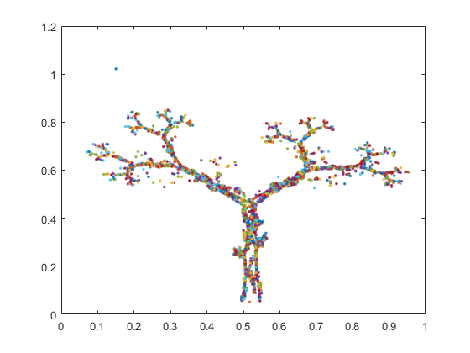

1) 修改代码样例中的参数，绘制另一颗树来。

%% 1) 修改代码样例中的参数，绘制另一颗树来。

a=[0 0 0 0.16 0 0 0.01;
0.85 0.04 -0.04 0.85 0 1.6 0.85;
0.2 -0.26 0.23 0.22 0.01 1.6 0.07;
-0.15 0.28 0.26 0.24 0 0.44 0.07;
0 0 0 0 0 0 0];

figure
plotTree(a,10000);

【图2 – Matlab R2016a环境下分形树的绘制】

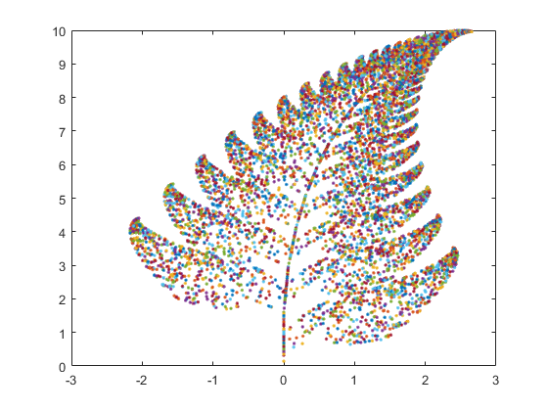

2) 改动程序，制作出一个树叶摇动的动画。

通过微调参数，实现五个定向微动的分形树，连续正向及逆向循环绘制就实现了树叶摇晃的动画效果。
以下是5个画面帧（5000绘制点为例）：
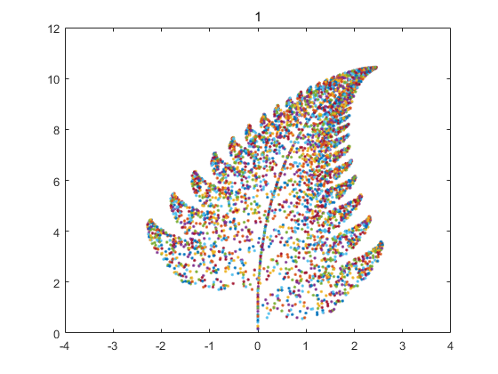
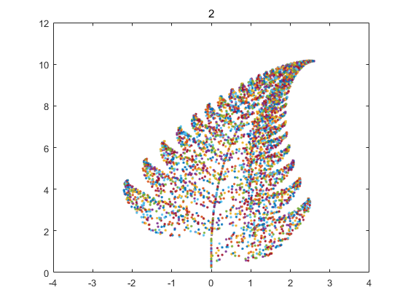
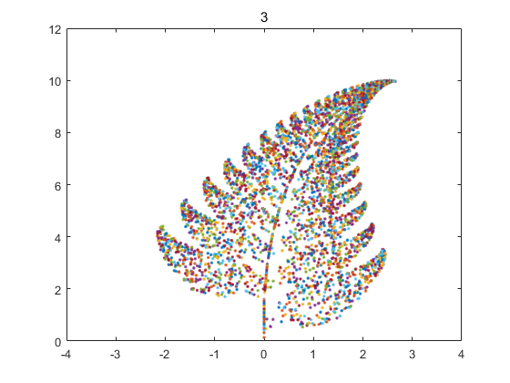
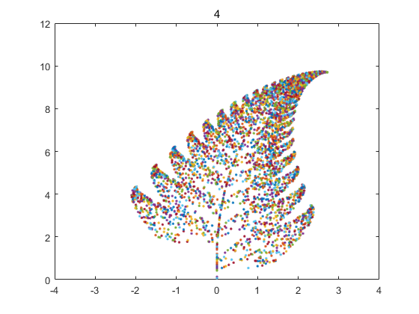
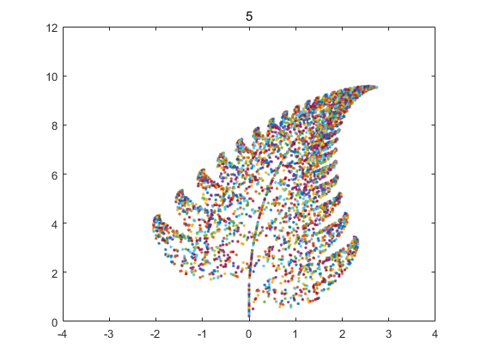

以上图像实现的是树叶向右向下晃动的效果，反向绘制即可实现向左向上恢复原位的复位摇晃。

%% 2) 改动程序，制作出一个树叶摇动的动画。

a1=[0 0 0 0.16 0 0 0.01;
0.855 0.035 -0.035 0.855 0 1.6 0.85;
0.2 -0.26 0.23 0.22 0.01 1.6 0.07;
-0.15 0.28 0.26 0.24 0 0.44 0.07;
0 0 0 0 0 0 0];

a2=[0 0 0 0.16 0 0 0.01;
0.852 0.038 -0.038 0.852 0 1.6 0.85;
0.2 -0.26 0.23 0.22 0.01 1.6 0.07;
-0.15 0.28 0.26 0.24 0 0.44 0.07;
0 0 0 0 0 0 0];

a3=[0 0 0 0.16 0 0 0.01;
0.85 0.04 -0.04 0.85 0 1.6 0.85;
0.2 -0.26 0.23 0.22 0.01 1.6 0.07;
-0.15 0.28 0.26 0.24 0 0.44 0.07;
0 0 0 0 0 0 0];

a4=[0 0 0 0.16 0 0 0.01;
0.847 0.043 -0.043 0.847 0 1.6 0.85;
0.2 -0.26 0.23 0.22 0.01 1.6 0.07;
-0.15 0.28 0.26 0.24 0 0.44 0.07;
0 0 0 0 0 0 0];

a5=[0 0 0 0.16 0 0 0.01;
0.845 0.045 -0.045 0.845 0 1.6 0.85;
0.2 -0.26 0.23 0.22 0.01 1.6 0.07;
-0.15 0.28 0.26 0.24 0 0.44 0.07;
0 0 0 0 0 0 0];

A={a1 a2 a3 a4 a5 a4 a3 a2 a1};

figure
for turn=1:3 % 连续显示3轮
for i=1:length(A)

figure
plotTree(A{i},5000); % 每次绘制1000点，过少则图形不显著，过多则计算缓慢，动画效果差
hold on;
axis([-4 4 0 12]);
title(i) % 显示当前帧序号
hold off

pause(1.0);
end
end

- 实验总结
在本次实验中，我通过MatLab实现了分形树的绘制，并设计了简单的分形树摇动动画。

